COMUNE DI MONTALBANO ELICONA

Città Metropolitana di Messina
 | 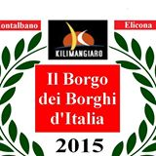 | 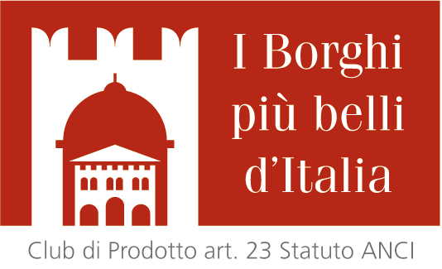

C.F. 00339970832 Sito Internet: www.comune.montalbanoelicona.me.it
Tel. 0941 679012 – Fax 0941 679597 E-Mail: protocollo@pec1.comune.montalbanoelicona

AL SIGNOR SINDACO
DEL COMUNE DI MONTALBANO ELICONA

Oggetto: Democrazia partecipata – proposte di interesse comune.

DATI ANAGRAFICI SINGOLO CITTADINO
Il/La sottoscritto/a Cognome ___________________ ________Nome_____________________
luogo di nascita ________________________________data di nascita _________________
indirizzo _______________________________________________Tel__________________
e-mail _____________________________________________________.

ASSOCIAZIONI/ENTI DIVERSI

Il/La sottoscritto/a ________________________________________ in qualità di legale rappresentante
della _____________________________________________________ con sede legale a
____________________________________in Via ____________________________
cod. fisc. _____________________________________Tel.________________________
e-mail ________________________________________________________
In riferimento all'avviso pubblico di cui in oggetto ed ai fini della destinazione dei fondi di cui all'art. 6
comma 1 della L.R. n. 5/2014 (come modificata dal comma 2 dell'art. 6 della L.R. n. 9/2015)

Propone

per l’area tematica ________________________________________
la propria proposta per la seguente attività progettuale
_______________________________________________________________________________, che si
allega.
Montalbano Elicona, lì______________________

FIRMA

_____________________

Allegare copia di un documento di identità
Autorizzo il trattamento dei miei dati personali ai sensi del D.Lgs 30 giugno 2003, n.196 e
ss.mm.ii

Montalbano Elicona lì______________________

FIRMA
_____________________
INFORMATIVA SULLA PRIVACY GDPR -Regolamento generale sulla protezione dei dati (UE 2016/679).

